高一第一学期数学期中考试模拟试题（3）
1．集合$A=\left\{1,2,4,6,7\right\}$，$B=\left\{3,4,5,7\right\}$，则 ．
2．函数的定义域是 ．
3．幂函数$y=f(x)$的图象经过点$(2,$)，则其解析式是 ．
4．式子的值为 ．
5．若函数是偶函数，则的递减区间是 .
6．已知$a=0\text{.}4^{−0\text{.}5},b=0\text{.}5^{0\text{.}5},c={\text{log}}_{0\text{.}2}2$，则$a,b,c$的大小关系是 ．
7．若，则的表达式为 ．
8．若函数的图象经过点，则函数的图象必定经过的点的坐标
是 .
9．设为实常数,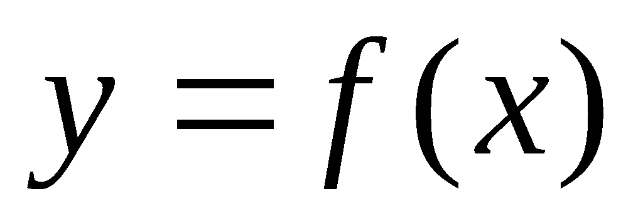是定义在$R$上的奇函数,当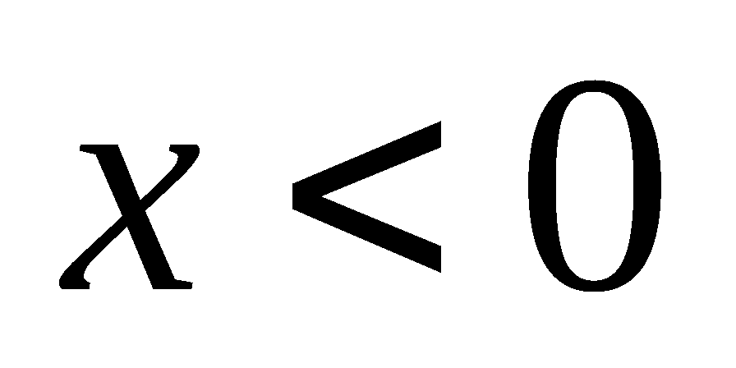时,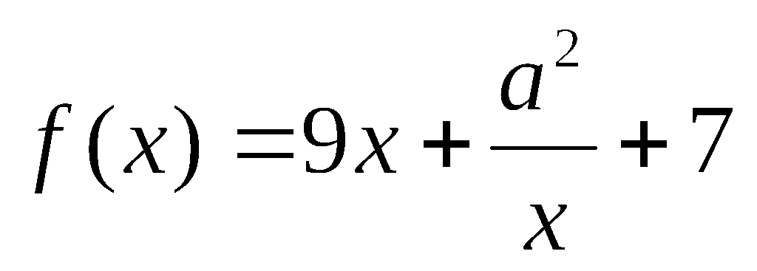,若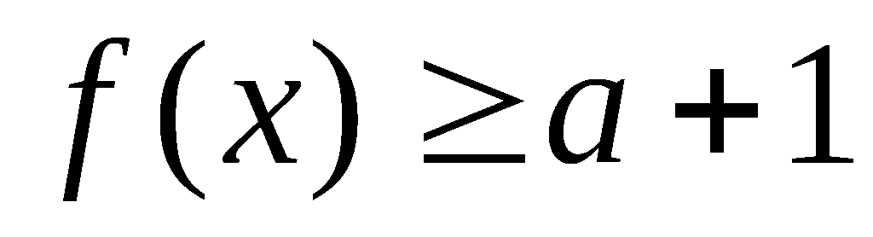对一切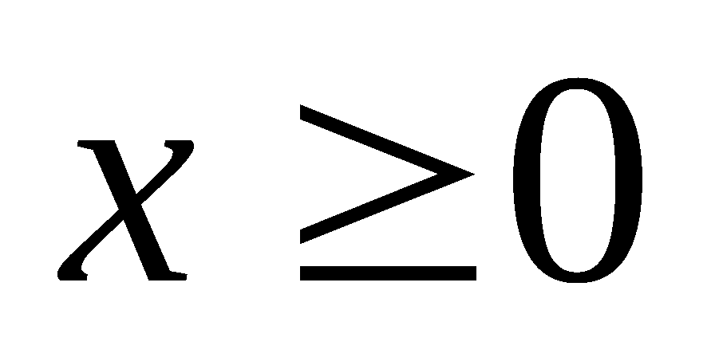成立,则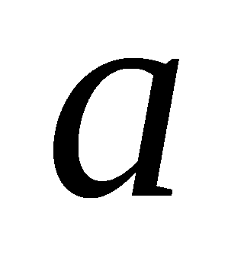的取值范围为 ．
10．已知函数$f\left(x\right)$是奇函数，且当$x>0$时，$f\left(x\right)=x^{3}+2x+1$，则当$x<0$时，$f\left(x\right)$的解析式为 ．
11．计算(lg2)³+3lg2·lg5+(lg5)³= .
12．已知函数在上是减函数，则实数a的取值范围是___.
13．已知函数$f(x)$满足$f(−x)=f(x),$当$a,b∈(−∞,0)$时总有$\frac{f(a)−f(b)}{a−b}>0(a≠b)$，
若$f(m+1)>f(2m)$，则实数$m$的取值范围是___ ____.
14．已知函数f(x)=在区间$\left(−∞,+∞\right)$内是减函数，则$a$的取值范围是___ ____.

15．（本题满分14分）
设全集为R，集合$m+n>0,a>0$或$f(x)$，$F(m)+F(n)$.
（1）求，$(C_{R}A)∩B$；
（2）已知，若,求实数的取值范围.
16．（14分）计算下列各式的值：
（1）设$x^{\frac{1}{2}}+x^{−\frac{1}{2}}=4$，求$x+x^{−1}$的值；
（2）．
3
17．（14分）病人按规定的剂量服用某药物，测得服药后，每毫升血液中含药量（毫克）与时间（小时）满足：前1小时内成正比例递增，1小时后按指数型函数（$M,a$为常数）衰减．如图是病人按规定的剂量服用该药物后，每毫升血液中药物含量随时间变化的曲线．
（1）求函数$y=f(x)$的解析式；
（2）已知每毫升血液中含药量不低于0.5毫克时有治疗效果，低于0.5毫克时无治疗效果．求病人一次服药后的有效治疗时间为多少小时？
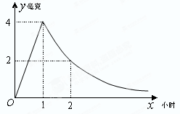
18．（16分）已知二次函数的图像关于直线$x=2$对称，且在轴上截得的线段长为2．若的最小值为$−1$，求：
（1）函数的解析式；
（2）函数在上的最小值．
19．（16分）已知函数
（1）求证：函数在上为单调增函数；
（2）设，求的值域；
（3）对于（2）中函数，若关于的方程有三个不同的实数解，求的取值范围．
参考答案
1．
【解析】
试题分析：根据，集合A与集合B中的公共元素为4,7，所以
考点：集合的运算
2．
【解析】
试题分析：要是此函数有意义，所以有，所以定义域为
考点：（1）函数定义域的求法，（2）偶次根号下被开方数大于等于0，对数中真数大于0
3．
【解析】
试题分析：设幂函数为，因为其图像过点，，即，x=2,函数解析式为
考点：幂函数的概念以及指数的运算
4．5
【解析】
试题分析：根据对数公式，可知，=5+0=5
考点：对数公式
5．
【解析】
试题分析：是偶函数，，即，即，，，即。此函数图像为开口向上且以y轴为对称轴的抛物线，所以的递减区间是。
考点：函数奇偶性，二次函数单调性
6．
【解析】
试题分析：因为指数函数在R上单调递减，所以。同理：，又因为指数函数的值域为，所以。因为对数函数在上是减函数，所以。所以
考点：指数函数和对数函数的单调性，和指数函数的值域
7．
【解析】
试题分析：令，所以，所以，即
考点：函数解析式的求法
8．
【解析】
试题分析：因为函数与的图像关于y轴对称，所以的图像必过，所以的图像必过点。
考点：函数图像对称问题
9．
【解析】
试题分析：当时，因为 是定义在$R$上的奇函数，所以，当且仅当即时取“=”。又是定义在$R$上的奇函数，所以。要使对一切成立，只需时恒成立。所以或或，所以
考点：(1)奇函数（2）基本不等式（3）恒成问题
10．
【解析】
试题分析：函数$f\left(x\right)$是奇函数，当$x<0$时，.
考点：奇函数的概念.
11．1
【解析】因为lg2+lg5=1,因此(lg2)³+3lg2·lg5+(lg5)³=(lg2+lg5)( lg²2+lg²5- lg2lg5)+3 lg2·lg5=1，故填写1.
12．（-8，-6]
【解析】因为函数在上是减函数，则因为外层是递减的，内层是递增的，因此可知,故实数a的取值范围是（-8，-6]。
13．或
【解析】因为函数y=f(x)是偶函数，同时在x<0是增函数，那么可知x>0,是减函数，那么可知，故实数m的取值范围是或
14．$[\frac{1}{7},\frac{1}{3})$
【解析】因为函数f(x)=在区间$\left(−∞,+∞\right)$内是减函数，那么可以每一段都是递减的，可知3a-1<0,0<a<1,3a-1+4a,可知实数a的范围是$[\frac{1}{7},\frac{1}{3})$
15．（1）$(C_{R}A)∩B$；（2）实数的取值范围是 。
【解析】本试题主要是考查了集合的交集并集补集的运算。
(1)运用数轴法表示出集合A,B，然后利用集合的运算得到结论。
(2)因为，且, ∴，那么可知实数a的取值范围。
解：（1）=R………………………3分（画数轴略，不画数轴不扣分）
$C_{R}A$， ∴$(C_{R}A)∩B$…………9分
（2）∵，且, ∴…………12分
∴所求实数的取值范围是 …………14分
16．（1）$x+x^{−1}=\text{14}$。（2）－1。
【解析】本试题主要是考查了指数式和对数式的运算。
（1）将所求解的解析式平方，可知$x+2+x^{−1}=\text{16}$，进而得到结论。
（2）因为原式$=\text{lg}\left(\text{25}×4\right)−3^{\frac{1}{2}+\frac{1}{2}+\frac{1}{6}}×2^{−\frac{1}{3}+\frac{1}{3}}$，那么结合对数的运算性质和指数式的运算可得。
（1）因为$x^{\frac{1}{2}}+x^{−\frac{1}{2}}=4$ 所以${\left(x^{\frac{1}{2}}+x^{−\frac{1}{2}}\right)}^{2}=4^{2}$
即$x+2+x^{−1}=\text{16}$; 则$x+x^{−1}=\text{14}$ …………………………7分
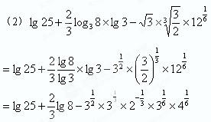
$$=\text{lg}\left(\text{25}×4\right)−3^{\frac{1}{2}+\frac{1}{2}+\frac{1}{6}}×2^{−\frac{1}{3}+\frac{1}{3}}$$
$=2−3=−1$ …………………………14分
17．（1） ；（2）有效治疗时间为$\frac{\text{31}}{8}$小时。
【解析】本试题主要是考查了正比例函数和指数函数的实际应用．关键是建立两个函数关系式，当函数值相等时，分别求出自变量的值并作差。
（1）因为当时，与成正比例，设为，
又过（1，4）点， ∴∴， 当时，，又过（1，4）、（2,2）点，得到关系似的饿到M,a的值。
（2）那么哟啊是的有效治疗，则只要满足f(x)即可得到结论。
（1）当时，与成正比例，设为，
又过（1，4）点， ∴∴， …………………………2分
当时，，又过（1，4）、（2,2）点，
所以， 所以 所以 …………6分
所以 …………………………8分
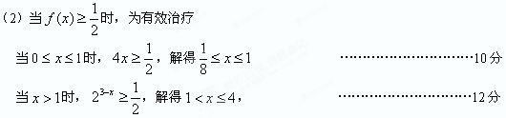
则当时，有治疗效果
所以有效治疗时间为$\frac{\text{31}}{8}$小时 …………………………14分
（或解方程，再求两根差）
18．（1）=-1 ；（2） 。
【解析】本试题主要是考查了二次函数的解析式的求解以及函数的最值的运用。
（1）因为的对称轴为，的最小值为$−1$，所以的顶点为，所以的解析式可设为，又因为在x轴上截得的线段长为2，
得到参数a的值。
（2）需要对于参数t分情况得到结论。
（1）因为的对称轴为，的最小值为$−1$，
所以的顶点为，
所以的解析式可设为， ………………4分
又因为在x轴上截得的线段长为2，
所以过(1,0)点，0=a-1, a=1
所以y=的解析式可设为=-1 ………………………….8分
（2）当即时， ……………………10分
当即时， ……………………12分
当时， ……………………14分
综上得 ……………………16分
19．（1）见解析；（2）值域为；（3）的取值范围为。
【解析】本试题主要是考查了函数的单调性和最值问题，以及函数与方程的思想的综合运用
（1）根据已知关系式设出变量，作差，变形定号得到结论。
（2）在第一问的基础上，可知分析函数的单调性得到值域。
（（3）因为由（2）可知可知其图像，然后徐结合图像，
设，则有三个不同的实数解，即为有两个根，且一个在上，一个在上，然后分析得到m的范围。
（1），设是上的任意两个数，且，……2分
则……4分
因为，∴，∴即
所以在上为增函数， …………………………6分
（2），
因为，所以，所以，
即 …………………………8分
又因为时，单调递增，单调递增，
所以单调递增，所以值域为 …………………………10分
（3）由（2）可知大致图象如右图所示，
设，则有三个不同的实数解，即为有两个根，且一个在上，一个在上，设 ………12分
O
1
1
①当有一个根为1时，
，，此时另一根为适合题意； ………………13分
②当没有根为1时，，得，∴
∴的取值范围为 …………………………16分

